 | FICHA TÉCNICA
Onebase – CNPJ: 22.318.462/0001-94
Rua Ernesto Ferreli, 365 – Mogi das Cruzes - SP
Telefone: (11)91025-9009
E-mail: onebase.store@gmail.com
 | DESCRIÇÃO: CAMISA UNIFORME OPERACIONAL AS CALDERARIA
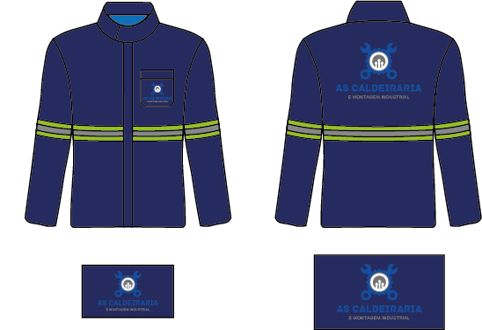
FAIXA REFLETIVA
ESTAMPA
SERIGRAFIA
FECHO COM BOTÕES
TAMANHO (LxA):
10X7 cm
TAMANHO (LxA):
30x20 cm
GOLA C/
VELCRO
TAMANHO |  | M | G | GG | G1 | TOT.
QUANTIDADE |  | 15 | 15 | 1 | - | 31
DESCRIÇÃO: |  | CAMISA OPERACIONAL BRIM
TECIDO: |  | BRIM LEVE CEDROPAC 100% ALGODÃO
COR: |  | PETROLEO 8053
ESTAMPA: |  | ESTAMPA 3 CORES NO BOLSO E NAS COSTAS
VALOR UN.: R$ 85,00
VALOR TOTAL: R$ 2.635,00
CONDIÇÕES PAGAMENTO: A NEGOCIAR
PRAZO: 30 DIAS
 | FICHA TÉCNICA
Onebase – CNPJ: 22.318.462/0001-94
Rua Ernesto Ferreli, 365 – Mogi das Cruzes - SP
Telefone: (11)91025-9009
E-mail: onebase.store@gmail.com
 | DESCRIÇÃO: CALÇA UNIFORME OPERACIONAL AS CALDERARIA
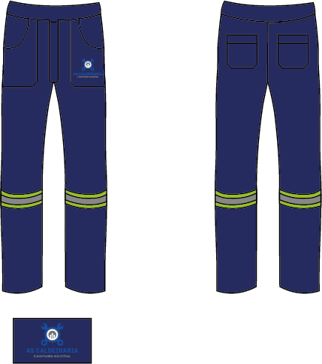
TAMANHO (LxA):
10X7 cm
ESTAMPA
SERIGRAFIA
FAIXA REFLETIVA
TAMANHO |  | M | G | GG | G1 | TOT.
QUANTIDADE |  | 15 | 15 | 1 | - | 31
DESCRIÇÃO: |  | CALÇA OPERACIONAL BRIM
TECIDO: |  | BRIM PESADO CEDROPAC 100% ALGODÃO
COR: |  | PETROLEO 8053
ESTAMPA: |  | ESTAMPA 3 CORES NO BOLSO
VALOR UN.: R$ 85,00
VALOR TOTAL: R$ 2.635,00
CONDIÇÕES PAGAMENTO: A NEGOCIAR
PRAZO: 30 DIAS
 | FICHA TÉCNICA
Onebase – CNPJ: 22.318.462/0001-94
Rua Ernesto Ferreli, 365 – Mogi das Cruzes - SP
Telefone: (11)91025-9009
E-mail: onebase.store@gmail.com
 | DESCRIÇÃO: CAMISA UNIFORME OPERACIONAL SANTEC
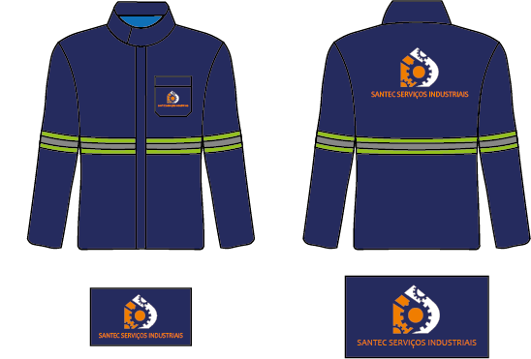
TAMANHO (LxA):
10X5 cm
FAIXA REFLETIVA
ESTAMPA
SERIGRAFIA
FECHO COM BOTÕES
TAMANHO (LxA):
30x16 cm
GOLA C/
VELCRO
TAMANHO |  | M | G | GG | G2 | TOT.
QUANTIDADE |  | 9 | 8 | 2 | 1 | 20
DESCRIÇÃO: |  | CAMISA OPERACIONAL BRIM
TECIDO: |  | BRIM LEVE CEDROPAC 100% ALGODÃO
COR: |  | PETROLEO 8053
ESTAMPA: |  | ESTAMPA 3 CORES NO BOLSO E NAS COSTAS
VALOR UN.: R$ 85,00
VALOR TOTAL: R$ 1.700,00
CONDIÇÕES PAGAMENTO: A NEGOCIAR
PRAZO: 30 DIAS
 | FICHA TÉCNICA
Onebase – CNPJ: 22.318.462/0001-94
Rua Ernesto Ferreli, 365 – Mogi das Cruzes - SP
Telefone: (11)91025-9009
E-mail: onebase.store@gmail.com
 | DESCRIÇÃO: CALÇA UNIFORME OPERACIONAL SANTEC
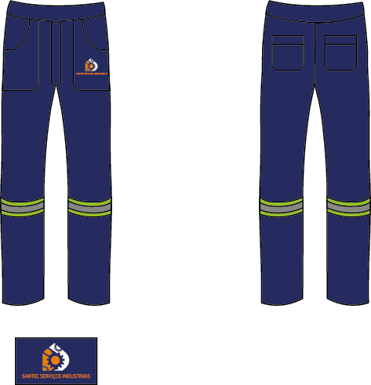
ESTAMPA
SERIGRAFIA
TAMANHO (LxA):
10X5cm
FAIXA REFLETIVA
TAMANHO |  | M | G | GG | G2 | TOT.
QUANTIDADE |  | 12 | 5 | 2 | 1 | 20
DESCRIÇÃO: |  | CALÇA OPERACIONAL BRIM
TECIDO: |  | BRIM PESADO CEDROPAC 100% ALGODÃO
COR: |  | PETROLEO 8053
ESTAMPA: |  | ESTAMPA 3 CORES NO BOLSO
VALOR UN.: R$ 85,00
VALOR TOTAL: R$ 1.700,00
CONDIÇÕES PAGAMENTO: A NEGOCIAR
PRAZO: 30 DIAS

